Taza de amortización

Amortización es el método por el cual se va liquidando una deuda en pagos parciales. El importe de cada pago sirve para solventar los intereses de la deuda, y el sobrante se abona al capital que se debe en ese periodo.

En la amortización se demuestra que:

* El capital va disminuyendo conforme se van dando los pagos, hasta su liquidación total.
* Al ir reduciéndose el capital, los intereses también van descendiendo.
* La amortización del capital va aumentando conforme pasan los periodos, al ir disminuyendo –en la misma proporción– los intereses.
* Si se quieren conocer las amortizaciones de los diferentes periodos, basta multiplicar la primera amortización por la razón

Para poder calcular la el monto a pagar usaremos la siguiente formula donde:

A=monto solicitado

n=años de préstamo

i=interés del préstamo

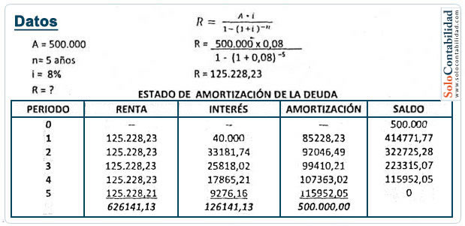

<http://fcasua.contad.unam.mx/apuntes/interiores/docs/20181/contaduria/1/LC_1156_06047_A_Matematicas_financieras_Plan2016.pdf>